Name | Logo | Sector | Description | Site
Berry Farm Shop | 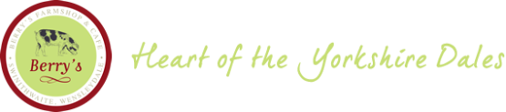 | Eco Tourism | A shop/cafe/visitor attraction specialising in local organic foodstuffs. | http://www.berrysfarmshop.com/
The Arc |  | Cultural Attraction | A public sector arts cinema/theatre selling ethical products.  Our video making mentors | http://arconline.co.uk/
Mainsgill Farm | 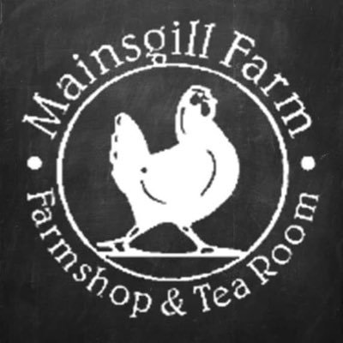 | Eco Tourism | A shop/cafe/visitor attraction specialising in local  Organic foodstuffs. | http://www.mainsgillfarm.co.uk/
Tropical World |  | Environmental Visitor Attraction | Biosphere featuring protected plants and animals | http://tropicalworld.leeds.gov.uk/Pages/default.aspx
Start Ups |  | Website | No 1 UK website for starting up eco businesses | http://startups.co.uk/green-social-business/
Regia Nationala a Padurilor – Romsilva R.A. |  |  | gospodarirea durabila si unitara, in conformitate cu prevederile amenajamentelor silvice si ale normelor de regim silvic, a fondului forestier proprietate publica a statului, in vederea cresterii contributiei padurilor la imbunatatirea conditiilor de medi | http://www.rosilva.ro/
SAL TRANS EXIM SRL |  | Salubritate | Experienta de peste 2 decenii in domeniu salubritatii a Directorului General – Dan Dragut coroborata cu experienta de 10 ani a companiei sunt un exemplu de profesionalism, incredere si seriozitate recunoscute prin premiile obtinute. | http://www.saltrans.ro/
S.C. ATRA ECO S.R.L. |  |  | avand ca obiect de activitate colectarea, prelucrarea si comercializarea materialelor refolosibile cum ar fi:;Deseuri metalice;Deseuri nemetalice;Deseuri electronice;Deseuri de PET, PE, PC, PS,ABS,POM,;Deseuri din hartie; Ambalaje din carton ;Deseuri din folie | http://www.atraecorecycling.ro/
Leader ECO S.R.L. |  |  | ofera o gama larga de produse pentru:  - operatiuni de curatare/vidanjare a retelelor de canalizare;  - verificarea si intretinerea retelelor de apa canal si a puturilor de apa;  - operatiuni de curatare hidrodinamica a suprafetelor;  - evacuarea apelor reziduale. | http://www.leader.ro/
UNI RECYCLING SRL  SRL |  | Reconstrucţie ecologică forestieră; Tratarea, curăţarea şi ecologizarea siturilor contaminate cu produse petroliere, chimice. | Uni-Recycling, companie româno-germană fondată în 2005, are ca scop principal declarat protecţia mediului, în care se implică activ prin raportare constanta la atuurile sale: responsabilitate, expertiză în domeniu, parteneriat de încredere, profesionalism. | http://www.uni-recycling.ro/ro/index.html
ECO SENS SRL |  | ridicarea deseurilor de la persoane fizice si juridice colectarea deseurilor nepericuloase lucrari de demolare a constructiilor colectarea si depozitarea molozului. | S.C. ECO SENS S.R.L. este o societate specializata in transportul si depozitarea gunoiului industrial, moloz sau deseuri rezultate din constructii, renovari sau demolari si orice tip de reziduri nepericuloase provenite din comert, fabrici sau hipermarketuri cu un personal cu o activitate de peste 20 de ani si autovehicule marca MAN. | http://eco-sens.weebly.com/
GREEN PLASTIC MANAGEMENT SRL | 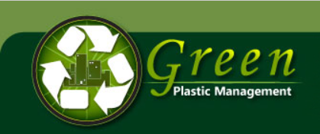 | domeniul gestionarii si managementului deseurilor industriale si post consum | recupera-reutiliza-recicla toate tipurile de deseuri din plastic, care sunt colectate in Romania | http://www.greenplasticm.ro/
GREENWEEE INTERNATIONAL SA | 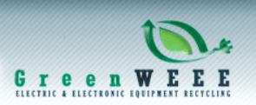 | Reciclare | GreenWEEE International este cea mai mare unitate de tratare si reciclare a deseurilor de echipamente electrice si electronice (DEEE) din România si una din cele mai moderne din Europa | http://www.greenweee.ro/
ECO ELA IMPORT EXPORT SRL | 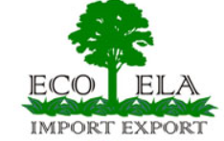 | recuperarea materialelor reciclabile sortate, activitati si servicii de decontaminare, comert cu ridicata al deseurilor si resturilor. | neutralizarea solurilor infestate cu produse petroliere, folosind tehnologii care intrebuinteaza substante biodegradabile | http://www.ecoela.ro/
3R GREEN SRL | 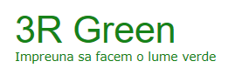 | Colectare si Reciclare Deseuri Electrice, Electronice si Electrocasnice | Societatea noastra promoveaza valori si principii precum Responsabilitatea, Protectia mediului, Colectarea selectiva a deseurilor, Prezervarea resurselor naturale. | http://www.3rgreen.ro/
ECOPRIMUS SRL |  | Reciclarea | Are ca principal obiect de activitate recuperarea si reciclarea deseurilor de materiale plastice, a deseurilor de hartie/carton, precum si a deseurilor de baterii auto uzate, fiind autorizata in acest scop de catre Ministerul Mediului. | http://www.ecoprimus.ro/index.html
MONDECO SRL |  | Managementului deşeurilor | Mondeco prin serviciile oferite clienţilor se dedică celor mai înalte standarde de calitate. Ne consacrăm găsirii celor mai profesionale soluţii în care raportul cost eficienţă este optim. | http://www.mondeco.ro/
ECOFRIEND RECYCLING SRL | 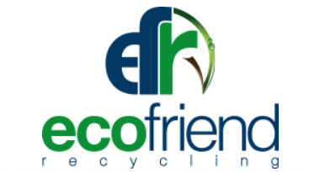 | Reciclare | Ecofriend Recycling, cu sediul in Medgidia, Constanta, este o organizatie care protejeaza mediul natural prin colectarea deseurilor de plastic si reciclarea lor folosind masini de inalta tehnologie, reducand astfel impactul negativ asupra mediului. | http://www.ecofriendrecycling.ro/
GOSCOM VASLUI SA | 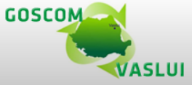 | Reciclarea | Serviciul de ecarisaj. Lucrări de amenajare şi întreţinere a spaţiilor verzi. Lucrări de reparaţii în construcţii şi instalaţii, lucrări de tâmplărie. | http://www.goscom-vaslui.ro/
ECO NETWORK INDUSTRY SRL |  | Colectarea, transportarea si eliminarea deseurilor | preluarea, transportul, depozitarea, valorificarea si tratarea sau eliminarea deseurilor periculoase sau nepericuloase | http://www.econetwork.ro/
GOSPODARIRE ORASENEASCA AVRIG SA | 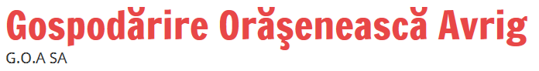 | Colectarea deseusilor | SC G.O.A. SA desfăşoară activitatea de colectare a deşeurilor menajele în oraşul Avrig | http://goavrig.ro/
SALCO SERV SA | 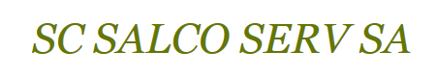 | Colectarea deseurilor nepericuloase | Incepand cu anul 2007 societatea noastra a inceput colectarea selectiva a deseurilor, printr-un program pilot pe doua strazi ale Municipiului Fagaras. Incepand cu luna iunie 2011 societatea noastra a preluat si activitatea de maturat stradal si de dezapezire de la Primaria Municipiului Fagaras, prin concesionarea acestor activitati. | http://www.salcoserv.ro/
SALOTI SRL | 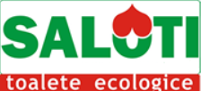 | Inchiriere WC-uri ecologice | SALOTI este o companie cu capital integral romanesc, cu o experienta de peste 10 ani in domeniul prestarilor de servicii, avand ca obiect principal de activitate, inchirierea, vanzarea si distributia de toalete ecologice mobile. | http://www.saloti.ro/
TOTDEAUNA IMPECABIL SRL |  | Colectarea si epurarea apelor uzate | Totdeauna Impecabil are experienta in servicii de preluare a apelor uzate si desfundare a conductelor de canalizare, oameni calificati si utilaje specializate se doreste imbunatatirea continua a calitatii serviciilor oferite, drept pentru care am inceput o retehnologizare a utilajelor detinute. | http://www.totdeaunaimpecabil.ro/
ACTIV AQUA SRL |  | eliminarea deseurilor si a apelor uzate, salubritate si activitati similare | Profesionalismul ,promptitudinea, dar mai ales calitatea superioara a activitatilor prestate, au determinat o recunoastere a firmei noastre pe piata serviciilor, cu impact in cresterea portofoliului de clienti | http://www.vidanjare-desfundari.ro/
APA CANAL SA |  | Colectarea si epurarea apelor uzate | Operator Regional al serviciului de alimentare cu apa si canalizare, este de a sustine investitiile si strategiile de dezvoltare pe termen lung durabile si armonioase | http://www.apa-canal.ro/companie/obiective2

